
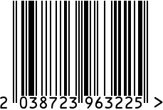
Стрелочный механизм для настенных часов
Артикул: механизм
Габариты (ВхШхГ, см): 41х10х4
Состав: железо, акрил
Цвет: золотистый
Страна: Китай
Продавец: ООО «РУЗОНС»
Адрес: г.Москва, ВН.ТЕР.Г.,
Муниципальный
округ Обручевский,
пр-кт Ленинский, д.111, к.1


Стрелочный механизм для настенных часов
Артикул: механизм
Габариты (ВхШхГ, см): 41х10х4
Состав: железо, акрил
Цвет: золотистый
Страна: Китай
Продавец: ООО «РУЗОНС»
Адрес: г.Москва, ВН.ТЕР.Г.,
Муниципальный
округ Обручевский,
пр-кт Ленинский, д.111, к.1

